Положение о проведении конкурса
«Живи и помни…»
«ЦРТДиМ»

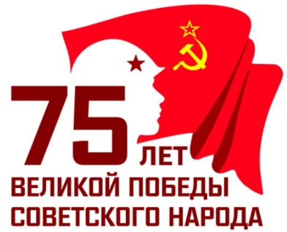

1. Общие положения
Запускаем Конкурс творческих работ учащихся ЦРТДиМ Железнодорожного района и их родителей «Живи и помни…», посвящённый 75-ей годовщине Победы советского народа в Великой Отечественной войне над фашистской Германией.
К участию в конкурсе принимаются индивидуальные и коллективные работы, учащихся всех объединений «ЦРТДиМ» и их родителей выполненные в пяти номинациях и различных техниках.
Жюри конкурса: ведущие специалисты художественного и декоративно-прикладного отделов ЦРТДиМ Железнодорожного района.
Сроки проведения конкурса: с 15 апреля 2020 года по 1 мая 2020 года.
Форма подачи материала: в электронном, фото и видео формате на электронную почту olga-yasheriza@yandex.ru – с пометкой «КОНКУРС».
Контактное лицо: Мыльцева Ольга Владимировна, тел. 8 913 227 92 54

2. Цель и задачи
Цель конкурса — активизация интереса учащихся к Отечественной истории.
Задачи конкурса:
- изучение истории Отечества;
- воспитание чувства гордости за свою страну, уважения к истории Отечества, Родины, семьи;
- формирование чувства гражданственности и патриотизма, уважения к героическому прошлому страны и предков;
- развитие творческих способностей у детей.

3. Порядок и условия проведения Конкурса
Возраст участников не ограничен. Конкурс проводится:
в пяти номинациях:
- «Слово»
- «Рисунок»
- «Открытка»
- «Поделка»
- «Фото»
в двух категориях:
индивидуальная и коллективная работа.

I номинация — «Слово»
Принимаются стихотворные и прозаические работы собственного (индивидуального и коллективного) сочинения на тему Великой Отечественной войны.

II номинация — «Рисунок»
Рисунки на историческую тему, яркие, интересные композиции, посвящённые 75-ей годовщине Победы советского народа в Великой Отечественной войне.

III номинация — «Открытка»
Открытка не должна превышать размерами формат А4 и должна содержать поздравительные надписи и элементы в отличие от «Рисунка».

IV номинация – «Поделка»
Принимаются работы, выполненные руками в различных техниках – вышивка, папье-маше, из пластилина, роспись по дереву, аппликация, икебана, оригами и т.д..

V номинация – «Фото»
Фото – рассказы, выполненные в формате электронной книги – альбома о жизни и подвигах участников Великой Отечественной войны, тружеников тыла, детей войны в моём городе, семье.

4. Требования к оформлению работ
Фото, видео или электронный вариант конкурсной работы обязательно должен иметь сопроводительное письмо, в котором чётко прописаны основные моменты:
- ФИО главного автора – ребёнка с пометкой «индивидуальная» или «коллективная» работа (указать участников коллективной группы);
- возраст главного автора – ребёнка;
- название номинации;
- название творческой работы;
- название объединения ЦРТДиМ, которое посещает главный автор работы;
- контактный телефон ребёнка или представителя семьи.

5. Критерии оценок
Приветствуются и оцениваются соответствие теме, историческая достоверность, творческий подход в выполнении работ, нестандартность, образность, богатство цветоощущения, художественный вкус, знание и сохранение национальных традиций, оригинальность идеи, использование нетрадиционной техники, уровень художественного оформления представленных работ.

6. Подведение итогов
После проведения оценочных работ компетентным жюри, будут отмечены и опубликованы на сайте ЦРТДиМ лучшие работы участников.

ТВОРЧЕСКОГО ВДОХНОВЕНИЯ ВСЕМ и ЗДОРОВЬЯ!!!

